# 天津沉香艺术博物馆2020年度工作报告

## 一、展览情况

全年展览8个

|  |  |  |  |
| --- | --- | --- | --- |
| 时间 | 名称 | 展品数量 | 简介 |
| 2020全年 | 天香飘渺——沉香与中国古代香器展 香知篇 | 50 | 自从沉香走入人们的视野，就以其木寂香生的传奇经历和优美的气息被世人推崇，有许多著作对沉香进行过详细的描述，但由于时代久远、系统庞杂，加之流传过程中难免讹误，致使沉香名目繁多、分类各异。为了更好地认识沉香，我们既借鉴古籍中的分类方法，又融合现代研究理念，  回答沉香的基本概念。 |
| 2020全年 | 承传-古今香馨生活之美·红楼香事篇 | 95 | 《红楼梦》是中国传统文化中的一株“阆苑仙葩”，它的要眇之旨、微妙之言引无数人流连，它以缜密用笔、繁丽著色，勾勒出世间富贵、人情盛衰。  果香、屋香、药香、赠香，是古代钟鸣鼎食之家的尊崇显贵；香衣、香丸、香囊、香帕，是大观园中女儿们的旖旎多情；衣中趣、酒中乐、茶中情，细事闲情里的香，晕染了园中的嗅觉美，描摹了清香流韵的生活图景。  “红楼香事”追摄明清香事，以香点缀温情，再现艺术生活。 |
| 2020年3月 | 古人的防疫智慧 | 20 | 利用博物馆微信、抖音平台围绕“古人的防疫智慧”通过文章、视频等方式，进行线上展览。 |
| 2020年4月 | 织香成裳 | 50 | 利用博物馆微信、抖音平台围绕“沉香基础知识”、“香器趣谈”等内容通过文章、视频等方式，进行线上展览。 |
| 2020年5月 | 云游大观园 | 30 | 利用博物馆微信、抖音平台围绕“大观园中的用香生活”通过文章、视频等方式，进行线上展览。 |
| 2020年6月-12月 | 承传·山居香话 | 170 | 特展以多元感官体验，感受历史，走近自然，透过别样的山居环境，体会古来所追求崇尚的天人合一宇宙观。 |
| 2020年8月-10月 | 承传-古今香馨生活之美·山居消夏篇 | 156 | 夏日炎炎，古人自会寻找清凉之地，在山中避暑，是人们的首选。上至天潢贵胄下至平民百姓，在长夏之中，皆会利用山林得天独厚的优势，充分发挥生活的智慧解暑降温，尽情享受季节变化带来的生活乐趣，而在诸多生活方式中，香都伴随左右，它有等诸多功效，都有香的身影。  在《“承传”古今香馨生活之美——山居消夏篇》中，利用“LIVE IN”体验区的山水环境，结合展品、展板、艺术空间、文化活动等多种形式，围绕“山居消夏”，将展览分为“听香”（消暑用什么样的香）、“仙隐”（独处时的用香）、“和风”（雅集时的用香）、“觅道”（消暑用香的升华）四个单元，充分利用艺术空间，从衣、食、住、行不同的生活角度深入解读古人在山居之中如何以“香”消夏。 |
| 2020年10月-12月 | 乾隆皇帝的沉香缘 | 65 | 展览选取乾隆皇帝作为主体人物做为线索，串联这一时期宫廷香事的不同角度，为观众揭示了沉香在宫廷中的应用与地位，讲述乾隆皇帝与沉香的不解之缘. |

## 二、社会教育

### （一）**志愿者工作**

天津沉香艺术博物馆志愿者主要负责日常讲解接待工作。

### （二）社教活动

1. 节气活动

为了是观众更好的了解中国传统的生活美学，博物馆通过资料收集整理出古人在特定时间的相关饮食、习俗、游戏等，通过馆内多次实验确定方案成熟后，将其以雅集的形式向外推广，在重要的节气、节日举办相应的文化体验活动合计8场。

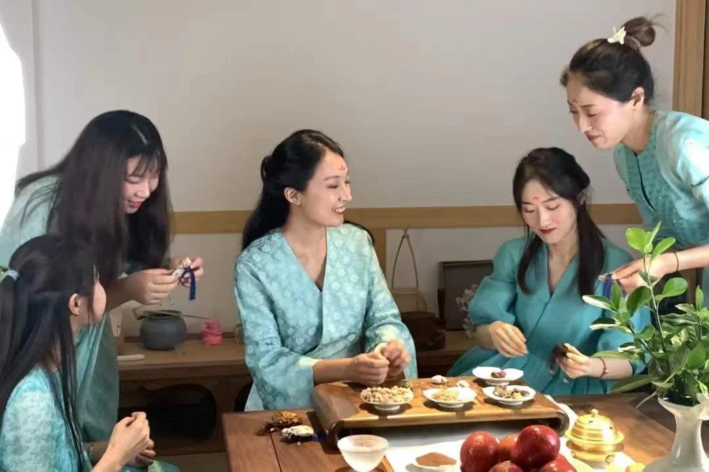

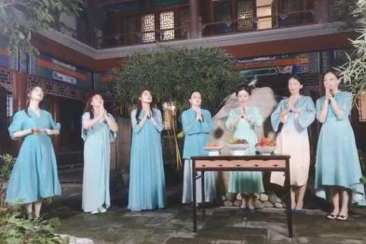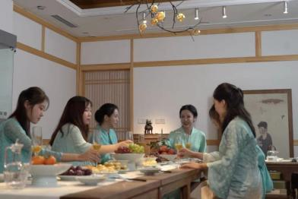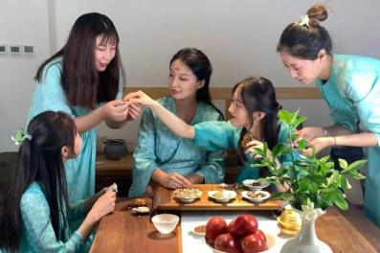

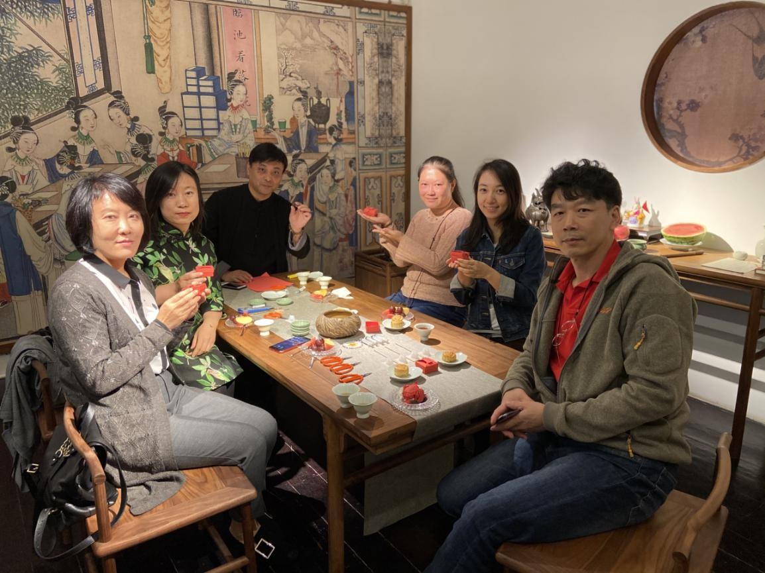

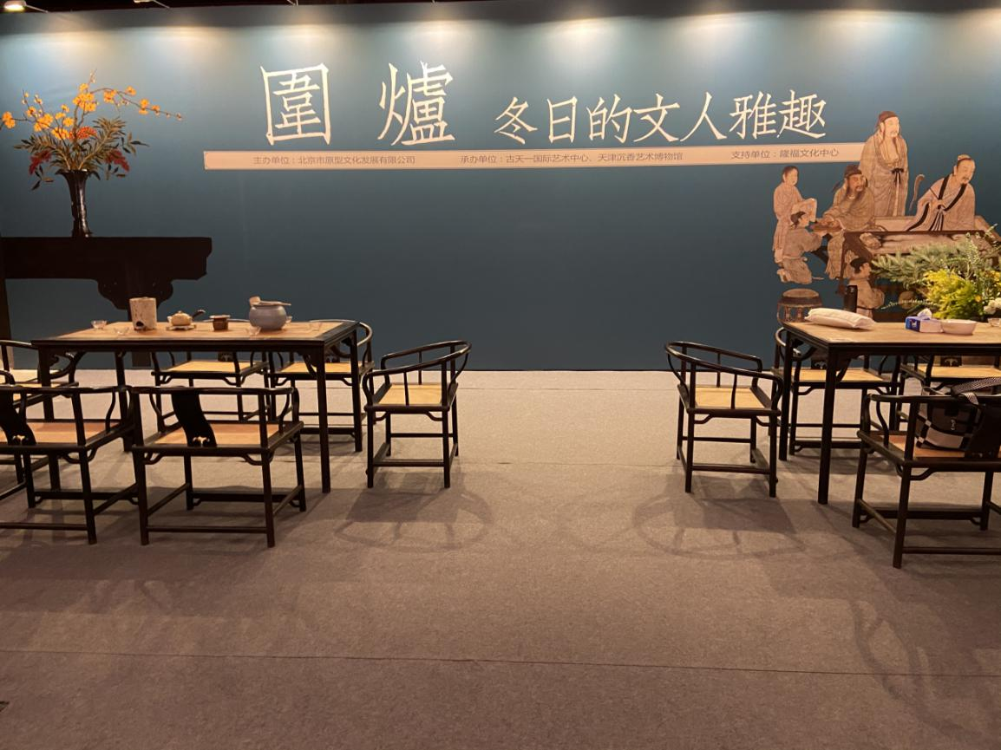

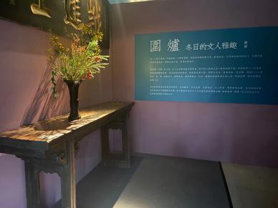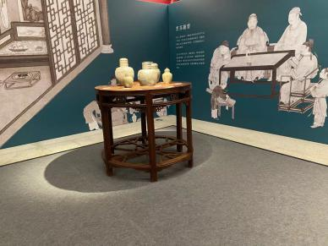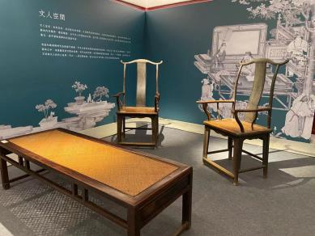

1. 直播活动

针对疫情带来的参观不便，天津沉香艺术博物馆推出“云游博物馆”活动，通过直播看展、文化对谈的方式，使观众能够不受空间的限制，和博物馆有亲密的互动。

在直播选题上，选择观众喜闻乐见的话题，在博物馆日的直播中，和观众分享古人如何以香防疫。在端午节的直播中，带观众一起参观《红楼香事》展览，聊一聊红楼梦中人如何过端午。在《山居消夏》展览开幕时，邀请美食家和博物馆人一起到山中去，分享古人在山中消夏的“香”生活。

除了博物馆自有平台外，我馆也积极和其他机构合作，在冬季伊始，作为天津市博物馆文化旅游发展联盟的成员，受知乎平台邀请，在知友空间进行文化讲座“冬天的天津，哪些气味令你念念不忘？”

### 数字博物馆建设

天津沉香艺术博物馆致力于打造数字化博物馆，推出了包括《知香——沉香科普展》、《丝路香语》、《乾隆皇帝的沉香缘》、《空灵之约——中国沉香文化展》在内的四个线上展览，通过高清馆藏照片欣赏、相关文化知识推送等板块，打破时空的局限。

## 三、宣传

### **（一）报纸、电视媒体**

随着博物馆影响力的提高，与天津电视台、天津日报建立了良好的合作关系，成为其进行文博相关活动宣传、采访时的重点对象

天津电视台都市频道、天津日报，就天津市民文娱休闲活动相关内容报道

### （二）网络宣传

#### 1、官方网站

网址：http://www.chenxiang-art.com/

官方微博

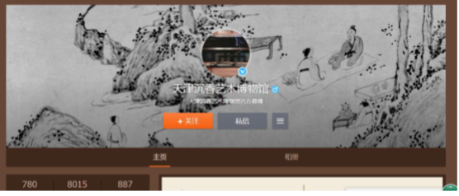

#### 2、官方微信

官方微信分为服务号和订阅号，提供门票预约、公共教育、活动与服务等内容。2020年微信平台利用博物馆专业知识结合时事，针对疫情期间，人们普遍关注的防疫问题，博物馆立足本馆学术研究专长，通过网络平台发表十余篇专题文章并利用直播平台与观众进行互动，分享古人战疫的宝贵经验，学习古人战疫的不屈精神，通过多样化的手段，在共同战“疫”的过程中，为大众提供丰富的精神食粮。在后疫情时代，博物馆合计发布内容44篇。

## 四、博物馆安全工作

2020年，后勤保障部加快推进突发情况应急预案的拟定执行， 构建起长期有效的安全防范机制；加大宣传教育力度，多次召开安全生产服务会和班会、月考核会对安全问题进行常监督、常提醒，顺利实现全年无事故。

设备安全方面，积极配合各部门需求和重大活动需要，对重要设备进行彻底检查。

用电安全方面，全年开展3次用电安全大检查，完成灯具及线路等维修工作，第一时间对老化、损坏、违规的设备和线路进行修缮整改及时排除安全隐患。

## 文物保护工作

完善文物保护管理制度，完善文物基础信息，做到档案实时更新，实时查阅。

## 文创开发

由博物馆提炼到馆参观人的实际需求，提供开发创意方案，丰富馆内的实物类文化创意产品种类，其中传承仿古类5种，传承创新类12种，聚珍典藏类5种，生活日用类20种。

1. **科研情况**
2. 与希言自然生活研究所合作研发，唐诗中的香、沉香与饮食
3. 与IFF国际香精香料公司联合开发四季中国香系列香水
4. 与百色百香合作研发沉香提取物制作植物护肤品
5. 与山东中医药大学合作项目“嗅觉用香康养研究”进入第四期

## 八、博物馆参加组织评估及所获荣誉

1、在2020年第四批全国博物馆定级工作中，天津沉香艺术博物馆被评为国家二级博物馆。

2、2020年参加天津市社会组织评估，被评为“4A”级。